1 января 2017 года пожарная часть-332 находящаяся в селе Большой -Арбай отметит свой 10-ти летний юбилей. В 2007 году издан приказ КГКУ «Противопожарная охрана Красноярского края» «О создании пожарных постов на территориях сельских поселений удаленных от частей МЧС».
Первоначально часть располагалась в здании сельсовета, а в гараже стояла одна единственная машина ЗИЛ-157, которая была передана из ДПД колхоза им. Чапаева и требовала серьёзного ремонта.
Летом гаражи были полностью переданы части и к ним пристроили здание для размещения работников. В настоящее время облик части изменился к лучшему: выполнены работы по благоустройству фасада, внутренний ремонт гаража и все это благодаря усилиям работников, которые с пониманием относятся к стоящим перед ними задачам и не считаясь с личным временем работают на ремонте и благоустройстве части.
В 2015 году Главой Большеарбайского сельского был вручен части сертификат «Усадьба образцового порядка» и почетный знак .
Боевая техника тоже обновилась. В июне 2007 поступил автомобиль АЦ-40(131), а в 2013 был передан АЦ-40(130) ФГКУ «24 отряд ФПС по Красноярскому краю»
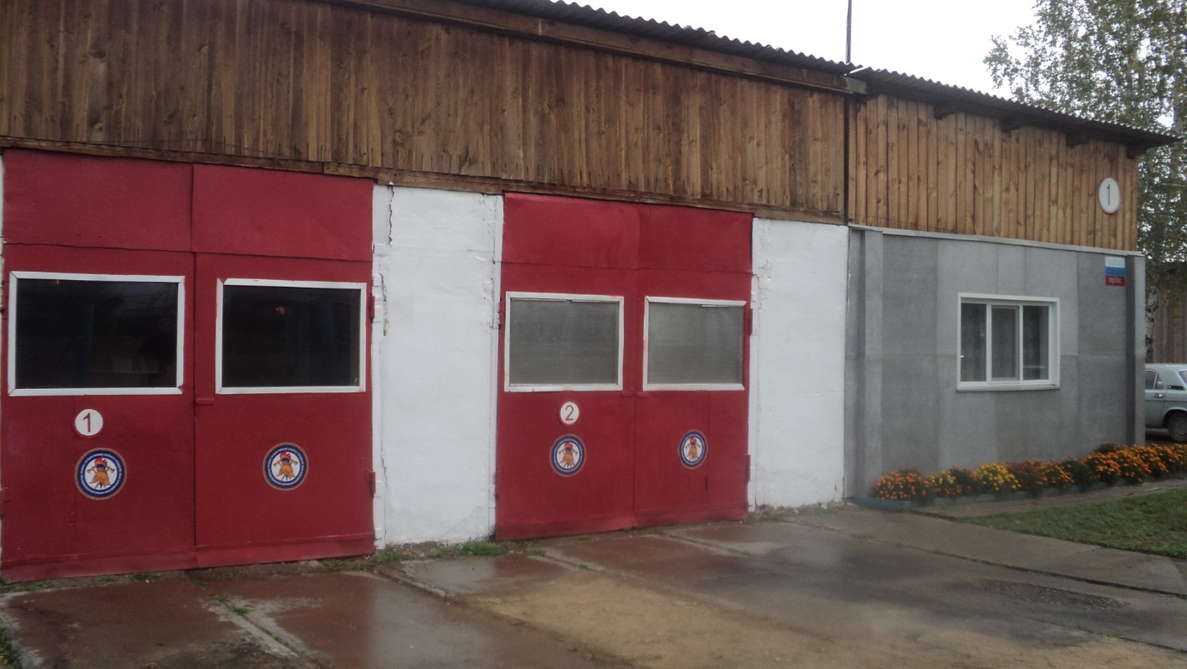
Здание ПЧ-332, фасад.

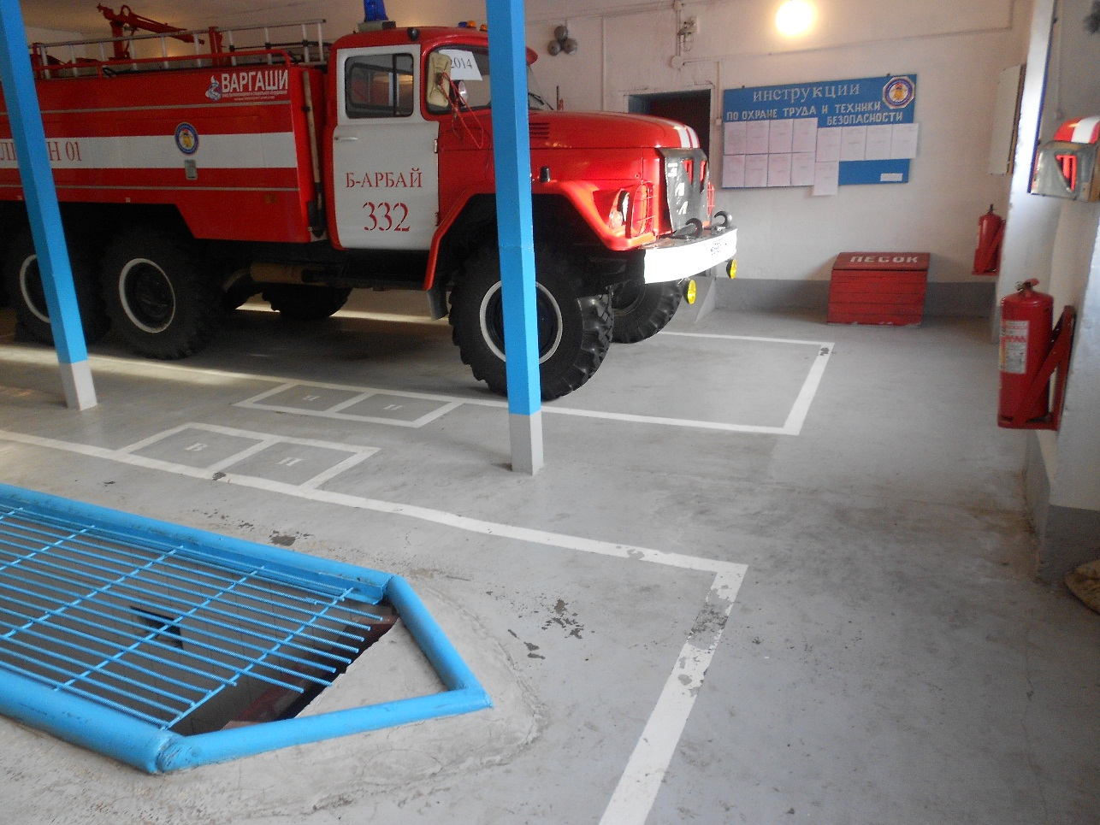
Техника ПЧ-332

В части несет службу отличный, слаженный, сформировавшийся годами коллектив, закрепивший свою дружбу в огненной работе. Многие работники работают со дня образования части.
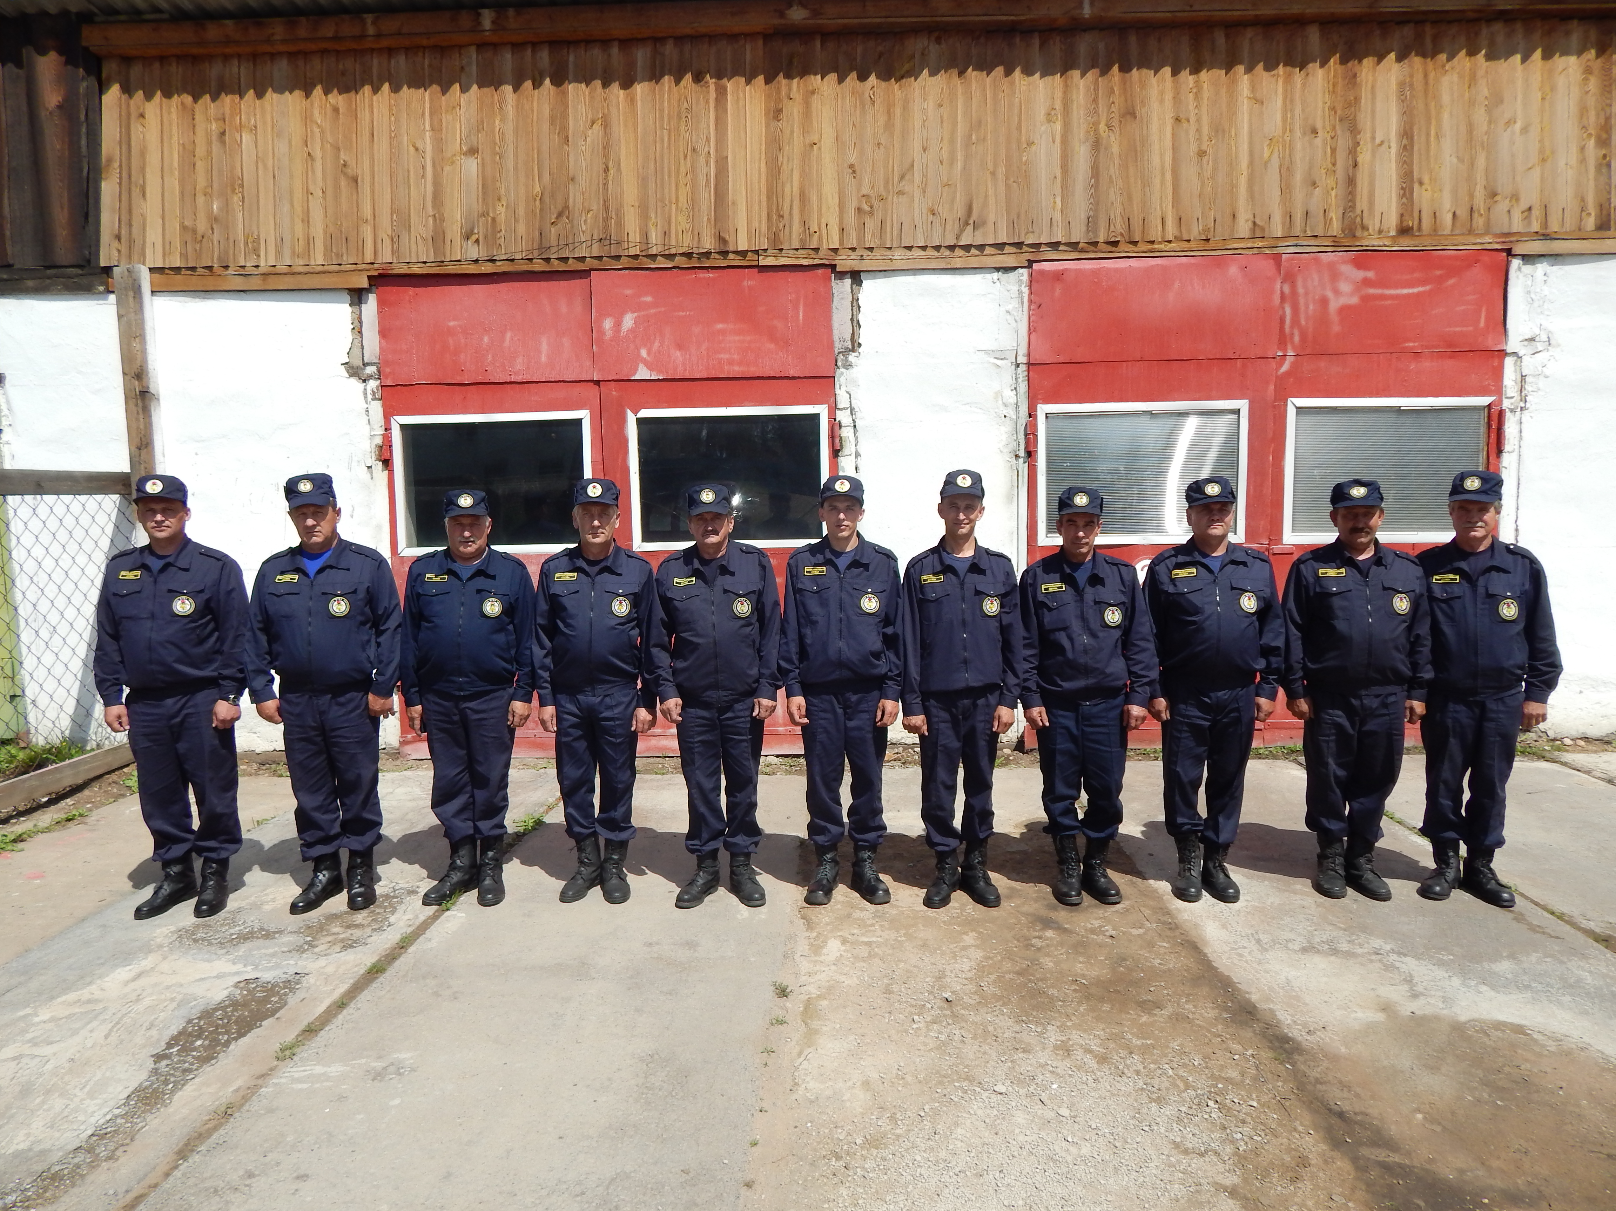
Тарасенко Игорь, Зауэр Михаил, Карчушкин Сергей, Новиков Василий, Шилов Александр, Мокштадт Дмитрий, Петухов Евгений, Кармаев Сергей, Квасов Сергей, Клюшнёв Сергей, Рыбаков Валерий.
Есть в коллективе молодые пожарные, которые принимают участие в соревнованиях по пожарно-прикладному спорту. Так Мокштадт Дмитрий постоянно выступает на краевых соревнованиях за сборную команду отряда противопожарной охраны № 33 и занимает призовые места как в командном зачете, так и в личном.
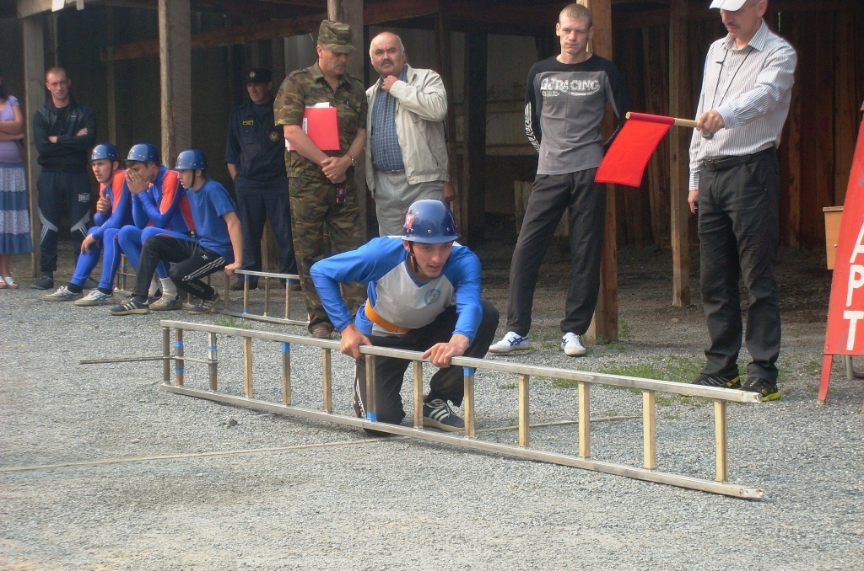
Мокштадт Д. на старте соревнований.
На сегодняшний день зона прикрытия ПЧ-332 составляет семь населенных пунктов с общим населением – одна тысяча двадцать три человека. На территории подведомственной части находится три общеобразовательных школы и один детский сад.
Размещение части ближе к населенным пунктам района уже не раз давало положительный эффект.
Так, в 2011 году произошел пожар в надворных постройках жилого дома в д. Орловка. Благодаря быстрому прибытию дежурного караула ПЧ-322 был спасен от уничтожения жилой дом.
В 2013 году с. Большой Арбай в надворных постройках усадьбы жилого дома произошло загорание бензина. И опять же, благодаря оперативному прибытию дежурного караула пожарной части, в течении 2 минут, пожар были ликвидирован в начальной стадии и спасены жилые дома и постройки этой и соседних усадеб.
Понятно, что если бы пришлось ожидать прибытие пожарной части из районного центра, последствия этих, и других пожаров, происшедших в районе выезда ПЧ-332 были бы иными, более тяжкими.
Понятно, что пожар легче предупредить, чем потушить. Поэтому работниками части проводятся профилактические работы с детьми и взрослым населением по правилам пожарной безопасности. 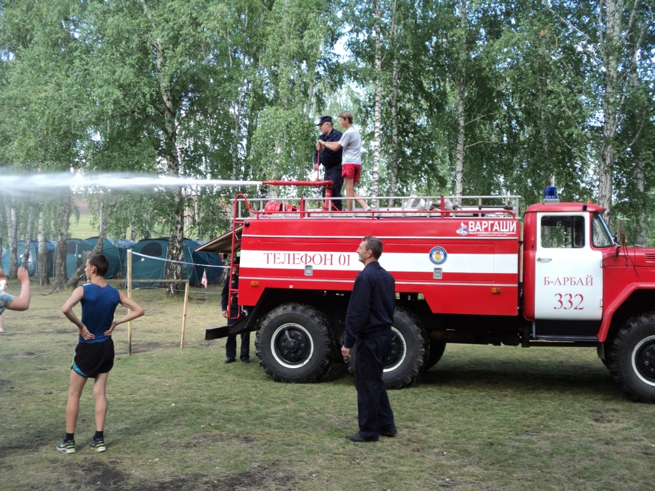
Занятия с детьми.
Так же совместно с главами сельсоветов проводятся осмотры источников противопожарного водоснабжения на территориях населенных пунктов. Совершаются подворовые обходы с разъяснениями жителям требований пожарной безопасности.
В преддверии праздника желаю работникам ПЧ-332 всегда сохранять преданность профессии, совершенствовать свою профессиональную подготовку, и поддерживать в коллективе дух боевого братства, взаимопонимания и поддержки.

Начальник ПЧ-332 Тарасенко И.В.

